NEXTCORPU
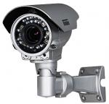 | WNK-811Н- видеокамера уличная цветного изображения. Разрешение: 420 TVL. Матрица:1/3 Sony.Диаметр объектива: 3.6mm. ИК-подсветка, режим « день/ночь». | 6500 тыс. тенге
 | WYS-600S- видеокамера уличная цветного изображения. Разрешение: 420 TVL. Матрица:1/3 Sony.Диаметр объектива:6mm. ИК-подсветка, режим « день/ночь». | 7000 тыс. тенге
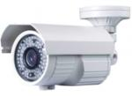 | CH-880- видеокамера уличная цветного изображения. Разрешение: 600 TVL. Матрица:1/3 Sony.Диаметр объектива: 3.6mm. ИК-подсветка, режим « день/ночь». | 9000тыс. тенге
 | CH-896А- видеокамера уличная цветного изображения. Разрешение: 750 TVL. Матрица:1/4 Sony.Диаметр объектива: 3,6mm. ИК-подсветка, режим « день/ночь». | 10500 тыс.тенге
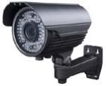 | Цветная наружная видеокамера Z-BEN ZB-9039AAS/9-22 для систем видеонаблюдения. Размер матрицы 1/3" Sony Super HAD CCD , разрешение 540TVL, чувствительность - 0Lux, фокусное расстояние f=9-22mm(варифокал), ИК-подсветка 40 метров, PAL. Баланс освещённости. Автоматическая регулировка усиления. питание-DC12V, габаритные размеры: 93 х 163mm | 26000 тыс.тенге
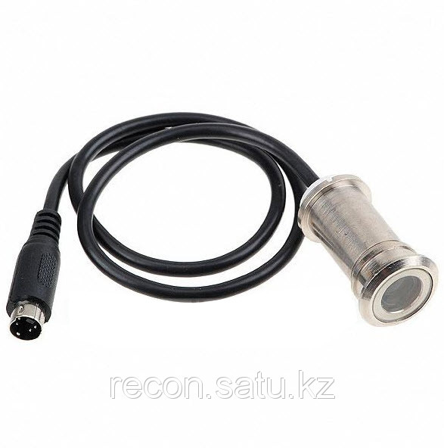 | Данная цветная камера-глазок доступна для двери любой толщины. Определение посетителя, безопасность в доме, датчик обнаружения движения, Уход за детьми и пациентами, маленький и легкий вес, низкое потребление энергии, высокая чувствительность, легкая в установке и простота в эксплуатации, а так же возможность установки на заднюю часть автомобиля для контроля того, что происходит позади | 10000 тыс.тенге
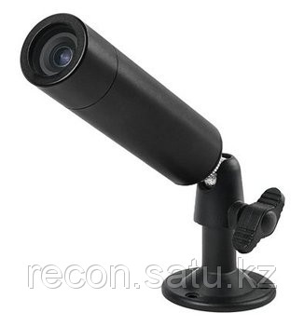 | Видеокамера миниатюрна цилиндрическая цветная 1/3 CCD-SONY, 420 ТВЛ, 0.01 lux, f = 3,6 mm 12В/120мА влагозащищённая | 10000 тыс.тенге
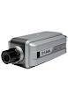 | YS-806SSONY видеокамера цветного изображения. Разрешение:540 TVL.Съемная линза CS: 6-8 мм. | Под заказ
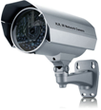 | WYS-103S- видеокамера уличная цветного изображения. Разрешение: 750 TVL. Матрица:1/3 SonyCCD. ИК-подсветка, режим « день/ночь». | Под заказ
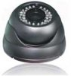 | WNK-349-видеокамера купольная цветного изображения. Разрешение: 480 TVL. Матрица:1/4 Sony.Диаметр объектива: 3.6mm. ИК-подсветка, режим « день/ночь». | 5000 тыс.тенге
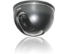 | YS-336N-видеокамера купольная цветного изображения. Разрешение: 480 TVL. Матрица:1/3Sony.Диаметр объектива: 3.6mm. | 4900 тыс. тенге.
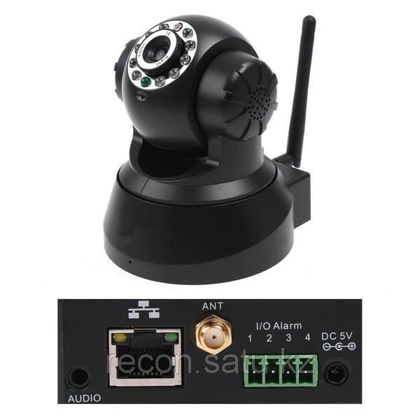 | Поворотная IP камера Wanscam JW0008  Популярнейшая модель поворотной IP камеры!  DDNS, цветная CMOS,  дневное и ночное видение,  высокочувствительный микрофон и динамик (2х канальная связь),  возможность удаленно поворачивать ip камеру по вертикали и горизонтали (полный обзор вокруг),  беспроводное/проводное соединение,  сигнализация и датчик движения, быстрая и простая настройка. | 16000 тыс. тенге.
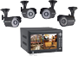 | 7’’LCDMONITOR. 4 канальный цветной видеорегистратор+4 видеокамеры уличного цветного изображения. Без жесткого диска. | Под заказ
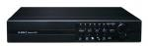 | 2004Cвидеорегистратор. 4 канала видео, 2 аудиоканала. VGAвидео-выход, TV-out . LAN. Без жесткого диска | 15000 тыс. тенге
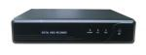 | 2008С видеорегистратор. 8 канала видео, 2 аудиоканала. VGAвидео-выход, TV-out. LAN. Без жесткого диска | 18000 тыс. тенге
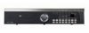 | 2016D видеорегистратор. 16 канала видео, 2 аудиоканала. VGAвидео-выход, TV-out. LAN. Без жесткого диска | 27000 тыс. тенге
 | 2032D видеорегистратор. 32 канала видео, 4 аудиоканала. VGAвидео-выход, HDMI – выход. TV-out. LAN. Без жесткого диска | 75000 тыс. тенге.
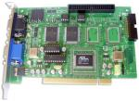 | Плата видео захвата. 8 видеовхода | 11000 тыс. тенге
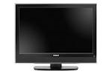 | Монитор 19” | 21000 тыс. тенге.
 | Монитор 22”
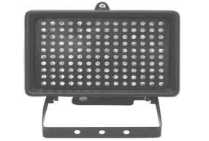 | Инфракрасный прожектор (17х24) для видеокамер со стандартными и узкими углами обзора. Для уличной установки Угол подсветки - 70° Уверенная дальность подсвета - от 60 до 70 м в зависимости от применяемых камер видеонаблюдения | 18000тыс.тенге
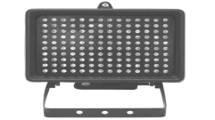 | Инфракрасный прожектор (10х15) для видеокамер со стандартными и узкими углами обзора. Для уличной установки. Уверенная дальность подсвета - от 40 до 50 м в зависимости от применяемых камер видеонаблюдения | 14000тыс.тенге
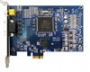 | Плата видеозахвата. 8 видеовхода | 11000 тыс. тенге
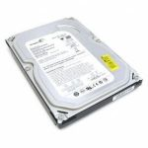 | 500GB HITACHI Жесткий диск | 15000 тыс. тенге
 | 1TGB Seagate Жесткий диск | 17000 тыс. тенге
 | 2 TGB Western Digital | 24000 тыс. тенге
 | Кронштейн. Для видеокамер с подвижным креплением; внутреннего внешнего применения, настенное/потолочное крепление; материал: алюминий | 1500 тыс. тенге
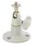 | Кронштейн. Для видеокамер с подвижным креплением; внутреннего применения, настенное/потолочное крепление. | 1500 тенге
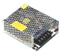 | Блок питания 5А/12V | 5000 тыс. тенге
 | Блок питания 10А/12V | 6000 тыс. тенге
 | Блок питания 20А/12V | 9000 тыс.тенге
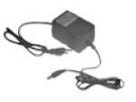 | Блок питания.DC 12V—1A | 1500 тенге
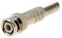 | Переходник | 150 тенге
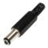 | Разъем питания; +/- полярность; размер контакта 12mm. | 150 тенге
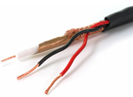 | Кабель | 100 тенге
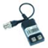 | пассивный усилитель видеосигнала | 2000 тенге
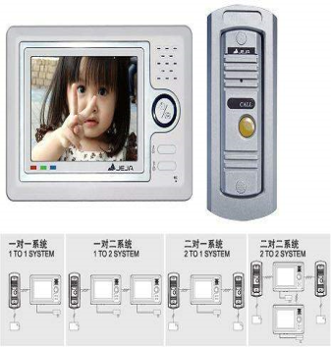238c | Монитор 8" LCD (цв.) Разрешение 960 x 234 пикселей  Вход 4-х проводной 1В, 75 Ом  Выход Аудио/видео выход (RCA)  Питание DC 12 В (от видео домофона)  Габаритные размеры 185x130x27 мм | 25000тыс.тенге
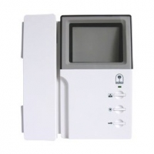v100 | Монитор 3.5" Тип экрана: ч/б (ЭЛТ) Разговор с посетителем: по трубке. Подключаемые камеры/панели: 1 / 1 Панель в комплекте. Кнопки управления: механические Кнопка открывания замка: + Регулировка яркости: + Регулировка звука: + Цвет корпуса: белый Материал: пластик Тип крепления: накладной | 14000тыс.тенге
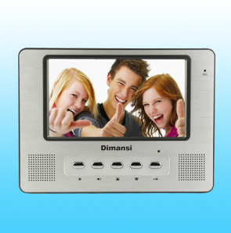 | Монитор 8” Тип экрана: цветной  Камера 1/3 380 TVL  Режим фото(635) видео.  Антивандальная вызывная панель | 29000тыс.тенге
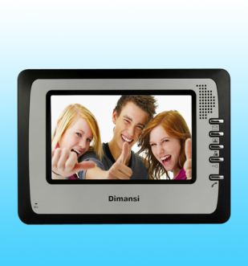706см | Монитор 7” Тип экрана: цветной  Камера 1/3 380 TVL  Режим фото(150) видео.  Антивандальная вызывная панель | Под заказ
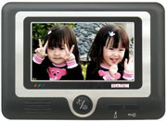297с | - монитор 7" цветной;  - 4-х проводное соединение;  - антивандальная панель;  - камера 1/3" 380 TVL; | Под заказ
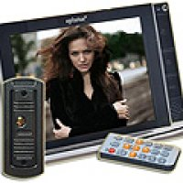806см | Диагональ монитора – 8 дюймов, TFT LCD Аудио видеовходы – 2 шт. Электропитание: 13,5В (пост. тока) Внешние размеры: 223(Д)х162(Ш)х38,5(В) Видеокамера – встроенная, CCD Угол обзора – 62 градуса по диагонали Ночная подсветка: ИК | 52000тыс.тенге
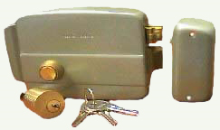 | Электромеханический замок: Устанавливается на любые двери накладным путем, имеет электрическое управление разблокировки засова, при отсутствии питания (12В) остается в закрытом режиме и может быть использован как обычный механический замок. | 4500тыс.тенге
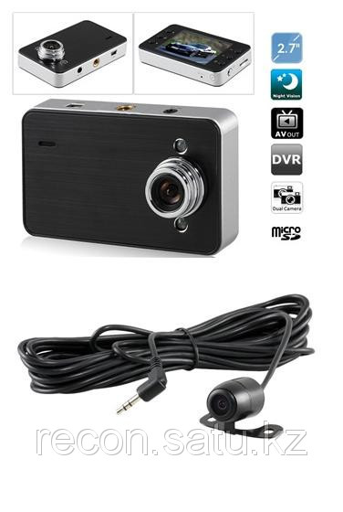 | FullHD 1280х720,2,7 дюйма цветной ЖК-экран. Миниатюрные размеры,позволяют незаметно установить устройство в салоне автомобиля, встроенный дисплей делает возможным просмотреть видеозаписи на месте. DVR X 60 оснащен камерой 5 мегапискселей , позволяет записывать видео с разрешением до 1280*720 | 15000 тыс.тенге
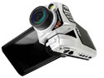 | Широкоугольный объектив 120° Дисплей 2.5"LTPS TFT LCD Разрешение записи видео 1920 x 1080 (30 к/сек) Видео кодек MPEG-4 AVC/H.264 4-х кратный цифровой зум Слот расширения для карт SDHC/MMC (поддерживаются карты до 32 ГБ) | 12000 тыс.тенге
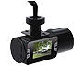 | Авто видеорестратор. Широкий угол обзора. Ночное видение. Формат видео AVI. Встроенный микрофон и динамик. Поддержка карты SD. | 9500 тыс.тенге
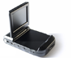 | Авто видеорестратор. Широкий угол обзора. Ночное видение. Формат видео AVI. Встроенный микрофон и динамик. Поддержка карты SD. | 5500 тыс.тенге
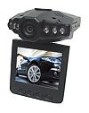 | Авто видеорестратор. Широкий угол обзора. Ночное видение. Формат видео AVI. Встроенный микрофон и динамик. Поддержка карты SD. | 5000 тыс.тенге
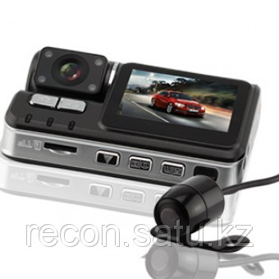 | Видеорегистратор со второй выносной камерой(5 метров кабеля)Одновременная запись с двух камер Разрешение первой камеры до 1280х720,разрешение второй камеры 720х480  G- сенсор,ручная блокировка файлов от перезаписи | 15500 тыс.тенге
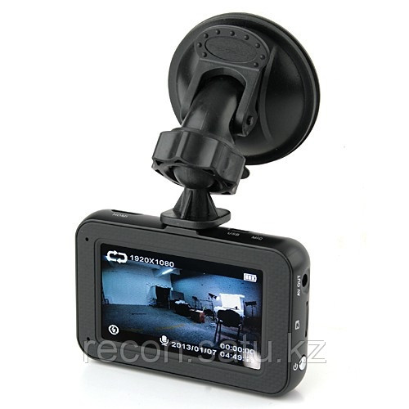 | Камера: 178 градусов широкоформатная линза, превосходное качество записи Full HD, 1920*1080 (30 кадров в секунду), высокая чувствительность ночного режима.  Режим фотокамеры - 12 мегапикселей, CMOS сенсор- 5 магапикселей. Ночной режим с инфракрасной подсветкой. 4 кратный цифровой зум.  Детектор движения - автоматическая запись при движении авто, автоматическое выключение при остановке с нужной паузой.  G-сенсор - гарантированное сохранение записи при аварии.  Встроенная батарея 300mAH/3.7V Polymer Li-ion  Выходы - usb, HDMI, AV  Размеры: 8х5х4 см.  Инструкция на рсском языке!  Меню регистратора - русский язык есть.  Поддержка micro sd карты до 32 гигабайт | 22000 тыс.тенге
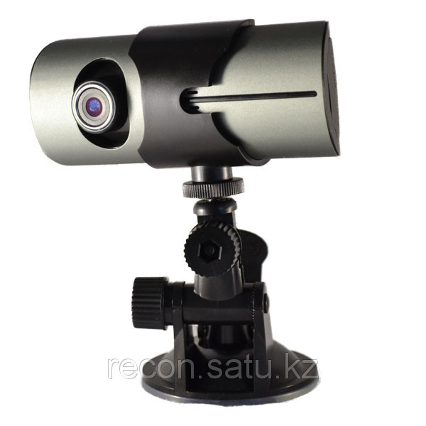 | Дисплей 2,7-д. Две камеры Передняя камера угол обзора 140 Задняя камера угол обзора 120 R-300 получает данные о местоположении объекта со спутников GPS. И данные от встроенного G-сенсора. | 16000 тыс.тенге
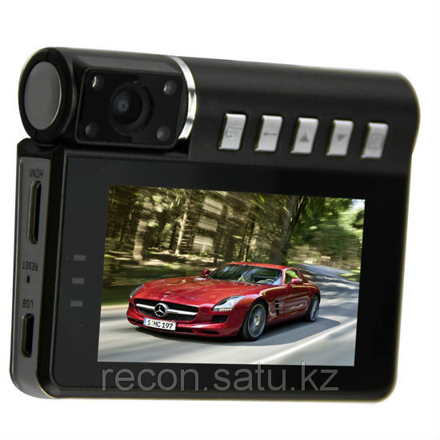 | Видеорегистратор K2W с LCD экран 2.7 дюйма 960*240. Линза высокого разрешения Super Angel. Язык: мультиязычный. Разрешение видео 1080P / 720P. Фото формат JPEG. Фото 12 mpx  Слот для Micro SD card до 16 гб | 12500 тыс.тенге
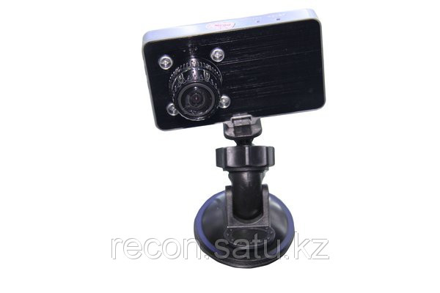 | Автомобильный видеорегистратор G2WL новинка на нашем рынке, модель 2014 года. G2WL имеет превосходное качество записи в формате FullHD, оснащен широкоугольной линзой с углом обзора 170 градусов. Диагональ экрана составляет 3 дюйма, что позволяет с удобством просматривать записанное видео прямо на устройстве. Также G2WL оснащен функцией блокировки видео, которая сохранит нужный Вам видеоролик. | 15000 тыс.тенге
 | Плата видео захвата. 16 видеовхода | 19000 тыс. тенге
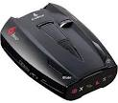 | Антирадар X520 | 12000тыс.тенге
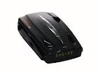 | Антирадар X560 | 16000тыс.тенге
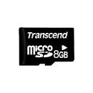 | Картапамяти 8GBTranscendclass 10 | 4000тыс.тенге
 | Картапамяти 16GBKingmaxclass 10 | 5000тыс.тенге
 | Картапамяти32GBKingmaxclass 10 | 7000тыс.тенге
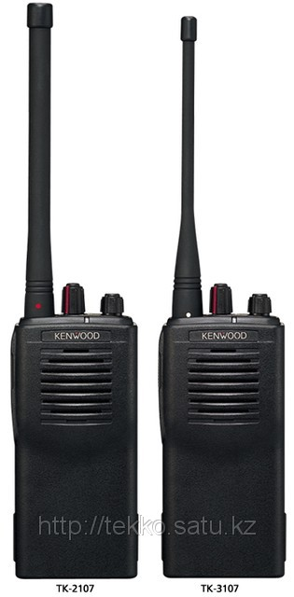 | Рация KENWOOD | 1 шт 9500тыс.тенге

